系 列 推 荐
《污印之季》两部曲
（The Branded Season duology）

作者简介：

乔·里乔尼（Jo Riccioni）毕业于利兹大学，获得中世纪文学硕士学位，研究领域包括冰岛传奇、亚瑟王传说和罗宾汉传说。她的短篇小说曾在英国和澳大利亚获奖，并被选入《最佳澳大利亚故事》（Best Australian Stories）。乔的第一部长篇小说The Italians at Cleat's Corner Store获得了国际鲁贝利奖（International Rubery Award）小说奖，并入围了英国新视角文学奖（New Angle Prize）的候选名单。

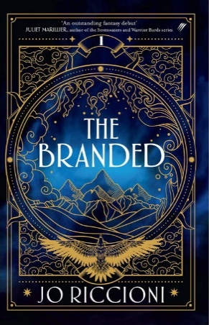
中文书名：《污印族》
英文书名：The Branded
作 者：Jo Riccioni
出 版 社：Pantera Press
代理公司：InkWell/ANA/Lauren
页 数：360页
出版时间：2022年10月
代理地区：中国大陆、台湾
审读资料：电子稿
类 型：奇幻小说

内容简介：

一个世纪后，病毒造成人口大幅削减，大陆上的幸存者被分为两类：易感染疾病的污印族（the Branded）和体型高大、强壮、免疫力强的纯种族（the Pure）。孤儿娜拉（Nara）和双胞胎妹妹奥莎（Osha）从森林荒野中被带到偏远的伊斯法克（Isfalk）雪山城堡生活，因为皮肤纯净而享有特权，成为珍贵的免疫纯种族，受到外来者追捧。

但是，当女孩们遭到荒野商人（Wasteland traders）伏击和绑架后，对阶级制度的狭隘看法开始受到动摇，娜拉作为纯种人的身份本身也摇摇欲坠。娜拉发现伊斯法克并不是她曾经以为的最后一个文明之地，于是接受了一个名叫“牧马人”（the Wrangler）的雪橇车夫的帮助。“牧马人”来自南方，是污印族，有着不光彩的过去，他似乎对姐妹俩的事情知道得比他应该知道的更多。

“牧马人”似乎也是唯一一个能够解释娜拉强大的狩猎能力和通灵能力的人。“牧马人”虽然不值得信任，但他向娜拉保证，在隐秘的南部领地雷伊斯（Reis）能够找到关于她身份和能力的答案。她不知道的事，穿越荒原进入沙漠的艰难旅程仅仅是个开始。她在雷伊斯发现的一切最终将把她推向战争边缘，为此她必须做好决定，自己的身份是写在皮肤上还是写在心里？

媒体评价：

“一部令人兴奋的奇幻小说，将复杂的概念建立在一对易犯错误的主人公和丰富高级的奇幻背景之上，是一部真正令人愉快的作品。非常适合Leigh Bardugo的Shadow and Bone或Sarah J Maas的Throne of Glass的书迷阅读。”
——Catherine Moller，Books+Publishing

“一部杰出的奇幻处女作，令人回味无穷，发人深省。乔·里乔尼将诗人的笔触与讲故事技巧结合在一起……读来令人愉悦。”
—— Sevenwater 系列作者Juliet Marrillier

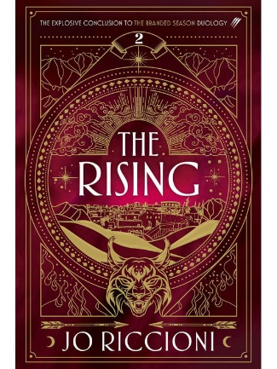
中文书名：《崛起》
英文书名：The Rising
作 者：Jo Riccioni
出 版 社：Pantera Press
代理公司：InkWell/ANA/Lauren
页 数：320页
出版时间：2023年10月3日
代理地区：中国大陆、台湾
审读资料：电子稿
类 型：奇幻小说

内容简介：

娜拉和妹妹奥莎逃离了城堡和荒原的残暴，来到了“牧马人”的故乡——雷斯的首都。

暗影城（The Shadow City）中，政治权术盛行，有关一位纯种族治愈师拥有治愈污印族能力的传言，则让局势变得更为复杂。随着她的治愈能力越来越强，奥莎成为万众瞩目的焦点。但在雷斯，有些人为了控制她的天赋不惜杀人。

如果要保护妹妹，娜拉必须游刃有余地在暗影城的新盟友和旧敌人之间周旋。说起来容易做起来难，她被夹在初恋情人布里姆（Brim）和“牧马人”之间，“牧马人”偷走了她的心，却辜负了她的信任。在谎言和欺骗的折磨下，娜拉不得不面对自己的真实身份问题，不得不质疑她能相信什么。

有一点很清楚：她和奥莎必须学会运用自己的力量来捍卫自由，为正义而战。随着黑暗势力笼罩整个大陆，污印族必须奋起求生。

感谢您的阅读！
请将反馈信息发至：版权负责人
Email：Rights@nurnberg.com.cn
安德鲁·纳伯格联合国际有限公司北京代表处
北京市海淀区中关村大街甲59号中国人民大学文化大厦1705室, 邮编：100872
电话：010-82504106, 传真：010-82504200
公司网址：http://www.nurnberg.com.cn
书目下载：http://www.nurnberg.com.cn/booklist_zh/list.aspx
书讯浏览：http://www.nurnberg.com.cn/book/book.aspx
视频推荐：http://www.nurnberg.com.cn/video/video.aspx
豆瓣小站：http://site.douban.com/110577/
新浪微博：安德鲁纳伯格公司的微博_微博 (weibo.com)
微信订阅号：ANABJ2002

